Министерство транспорта Российской Федерации
Федеральное государственное автономное образовательное учреждение
высшего образования
«Российский университет транспорта РУТ (МИИТ)»
Институт транспортной техники и систем управления
Кафедра «Управление и защита информации»

ЛАБОРАТОРНАЯ РАБОТА №2
По дисциплине: «Технология реверс-инжиниринга»

Выполнил: ст. гр. ТКИ-341
Левин В.М. Ремигайло Е.В.
Проверил: проф., д.т.н.
Сидоренко В.Г,
к.т.н., доцент
Сафронов А.И.

Москва – 2025
Оглавление
Формулировка задания: 2
Исходный код на С++ 3
Ghidra gcc_32 5
Ghidra gcc_64 10
Ghidra clang_32 14
Ghidra clang_64 19
Ghidra vs2022_debug 23
Ghidra vs2022_release 27
IDA gcc_32 31
IDA gcc_64 32
IDA clang_32 33
IDA clang_64 34
IDA vs2022_debug 35
IDA vs2022_release 36
Radare2 gcc_32 37
Radare2 gcc_64 40
Radare2 clang_32 43
Radare2 clang_64 48
Radare2 vs2022_debug 53
Radare2 vs2022_release 58
Hex 010 Editor gcc_32 62
Hex 010 Editor gcc_64 62
Hex 010 Editor clang_32 63
Hex 010 Editor clang_64 63
Hex 010 Editor vs2022_debug 64
Hex 010 Editor vs2022_release 64
x64dbg gcc_32 65
x64dbg gcc_64 66
x64dbg clang_32 68
x64dbg clang_64 69
x64dbg vs2022_debug 71
x64dbg vs2022_release 73
Выводы 74

Формулировка задания:
- Компилируем исполняемый файл (exe) заданного в соответствии с выбранным вариантом в компиляторах:
  - Visual Studio (версии хотя бы двух разных лет);
  - GCC
  - CLANG
- Компилируем исполняемый файл (exe) заданного в соответствии с выбранным вариантом для ситуации 32 и 64 разрядов в каком–нибудь одном компиляторе.
- Компилируем исполняемый файл (exe) заданного в соответствии с выбранным вариантом для заданной разрядности в каком–нибудь одном компиляторе в режиме Debug и Release.
- Провести анализ исполняемого файла (exe) заданного в соответствии с выбранным вариантом с использованием
  - Radare2 (опираемся на учебное пособие «Uchebnoe_Posobie_revers_inzhiniring»);
  - IdaPro (опираемся на учебное пособие «Uchebnoe_Posobie_revers_inzhiniring»);
  - Visual Studio;
  - x64dbg (опираемся на дипломный проект Е. Ляпиной);
  - GHIDRA (файл «Python_reverse»).
- Построить графы вызова процедур (с использованием Radare2, IdaPro).
- Провести сравнение полученных результатов: 6 exe файлов анализируем 5 средствами.
- Для защиты полученные графы распечатать.
- Создать отдельный текстовый файл с содержанием всех 6 ассемблерных кодов и псевдокодов.
- В полученных exe файлах при помощи hex редакторов найти тот фрагмент, в котором непосредственно записан код двоичный программы. Иметь с собой файлы с принтскринами.
- Примеры, а не идеалы оформления отчетов приведены в файлах «Реверс_gcc_clang_Савицкий_Д_Д_Часников_А_А_» и «Сравнение результатов компиляции».
- Файл с отчетом наименовать: "Лр2_С Ф1 Ф2 Номер варианта".

Исходный код на С++
#define _USE_MATH_DEFINES
#include <iostream>
#include <cmath>
#include <cstdlib>

using namespace std;

/**
* @brief
*/
double fun_scan() {
double get;
// Проверка ввода: если поток ввода сломан или введен не double
if (!(cin >> get)) {
abort(); // Аварийное завершение, как в оригинале
}
return get;
}

double fun_degrees(double corner) {
return corner * (180.0 / M_PI);
}

double fun_minutes(double corner) {
return corner * ((60.0 * 180.0) / M_PI);
}

double fun_seconds(double corner) {
return corner * ((3600.0 * 180.0) / M_PI);
}

int main() {
double corner = fun_scan();

double degrees = fun_degrees(corner);
double minutes = fun_minutes(corner);
double seconds = fun_seconds(corner);

cout << " Градусы - " << degrees << endl;
cout << " Минуты - " << minutes << endl;
cout << " Секунды - " << seconds << "\"" << endl;

return 0;
}

Ghidra gcc_32
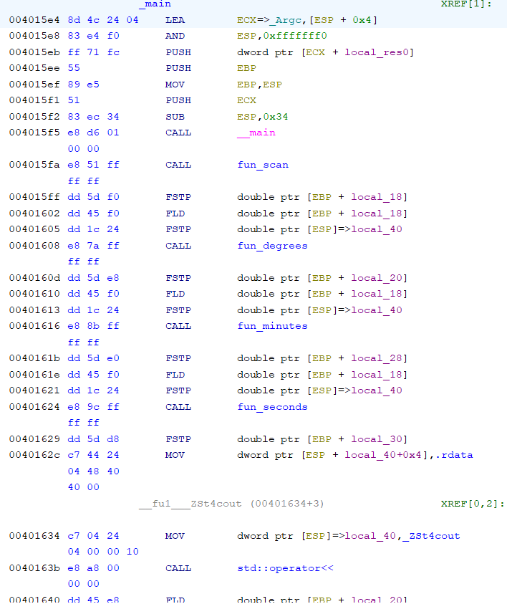
Рисунок 1. GHIDRA gcc_32 main()
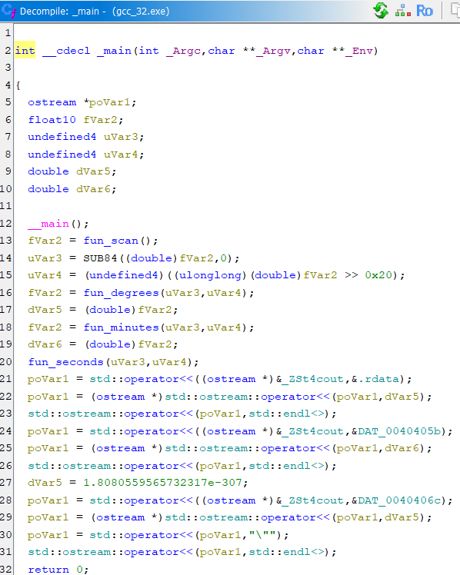
Рисунок 2 - GHIDRA gcc_32 main_decompile()
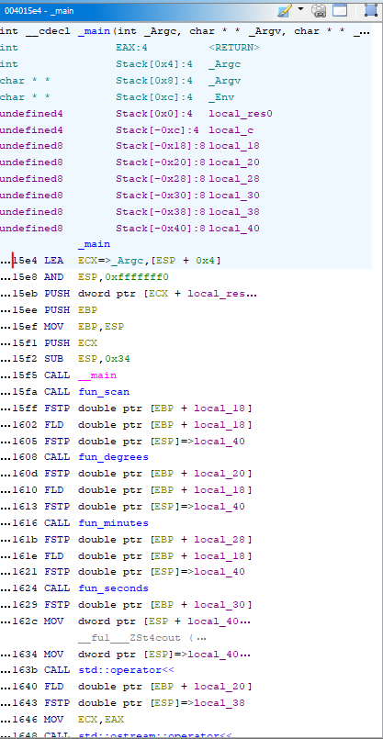
Рисунок 3. GHIDRA gcc_32 main_graph()…

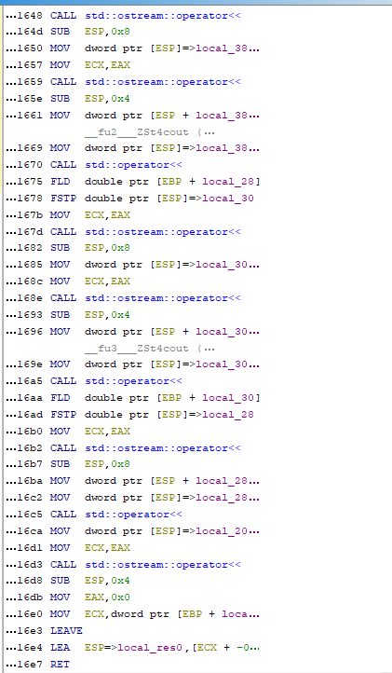
Рисунок 3. GHIDRA gcc_32 main_graph()

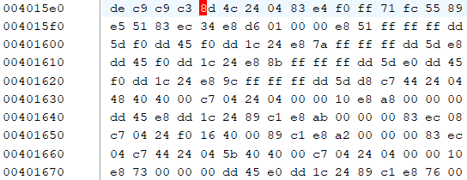
Рисунок 4. GHIDRA gcc_32 main_dump()

Ghidra gcc_64
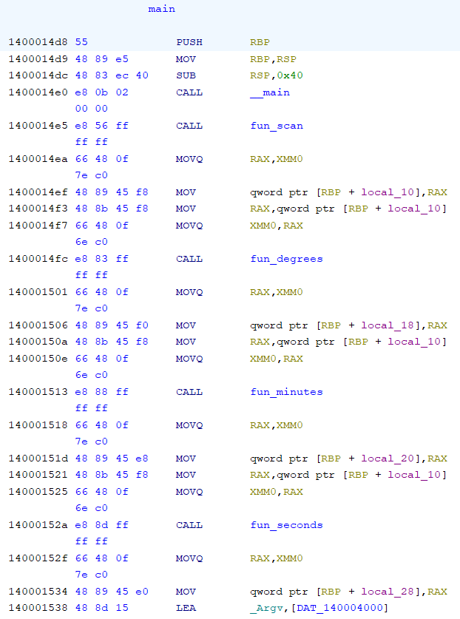
Рисунок 5. GHIDRA gcc_64 main()
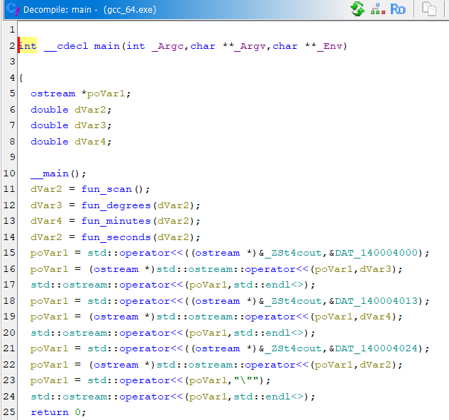
Рисунок 6. GHIDRA gcc_64 main_decompile()
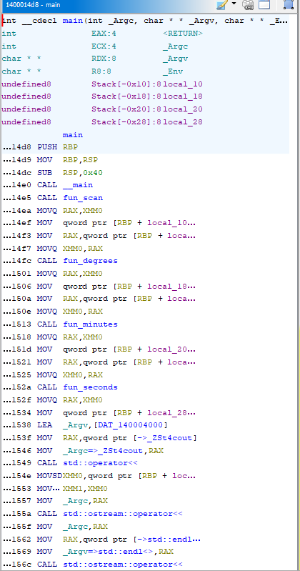
Рисунок 7. GHIDRA gcc_64 main_graph()…

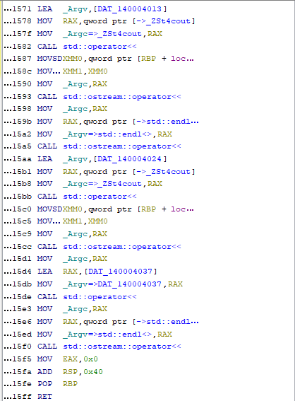
Рисунок 7. GHIDRA gcc_64 main_graph()

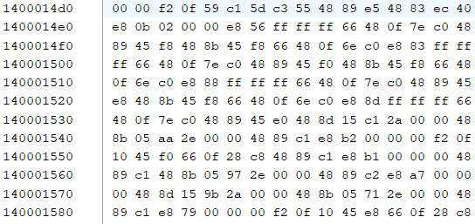
Рисунок 8. GHIDRA gcс_64 main_dump()

Ghidra clang_32
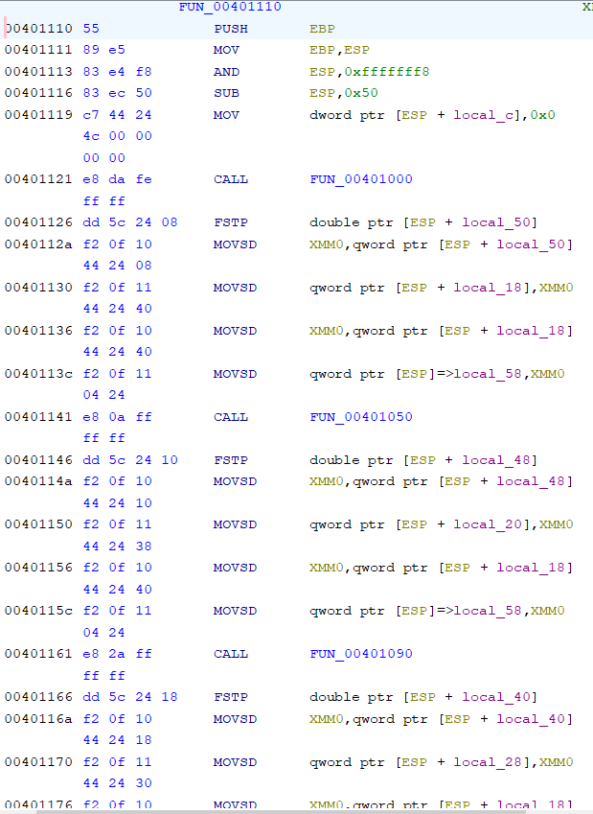
Рисунок 9. GHIDRA clang_32 main()
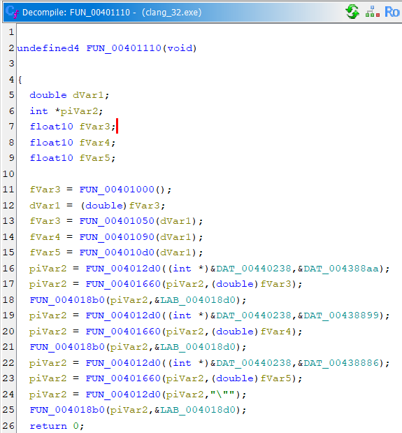
Рисунок 10. GHIDRA clang_32 main_decompile()
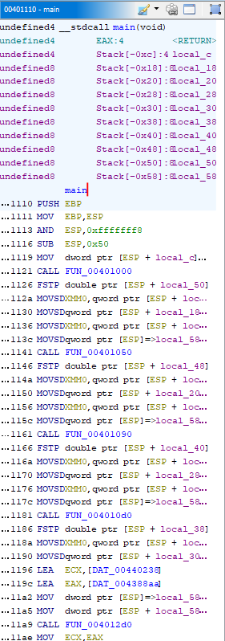
Рисунок 11. GHIDRA clang_32 main_graph()…
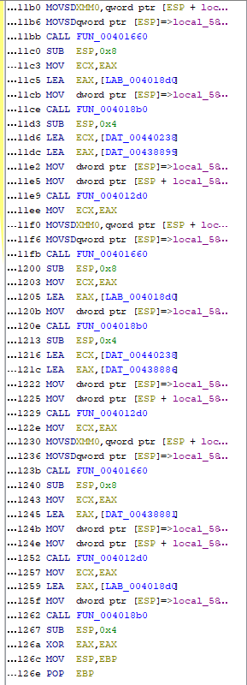
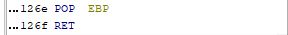
Рисунок 11. GHIDRA clang_32 main_graph()
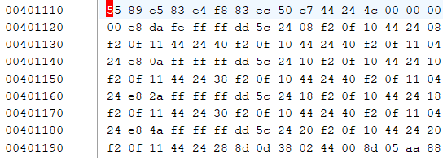
Рисунок 12. GHIDRA clang_32 main_dump()

Ghidra clang_64
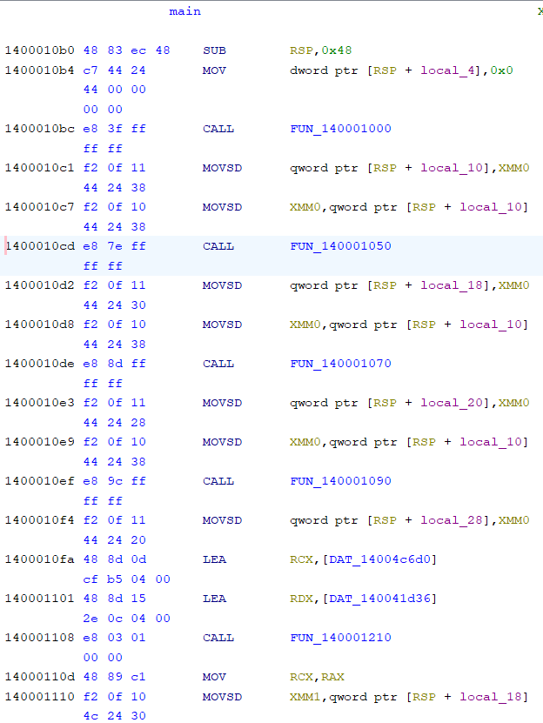
Рисунок 13. GHIDRA clang_64 main()
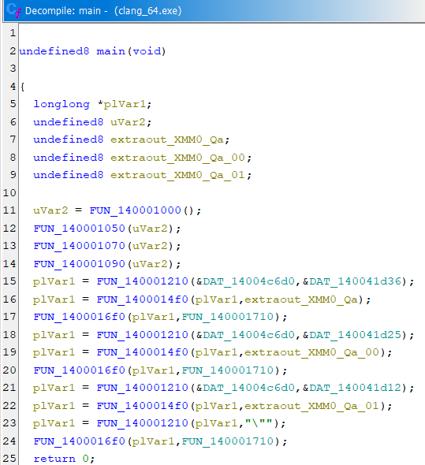
Рисунок 14. GHIDRA clang_64 main_decompile()
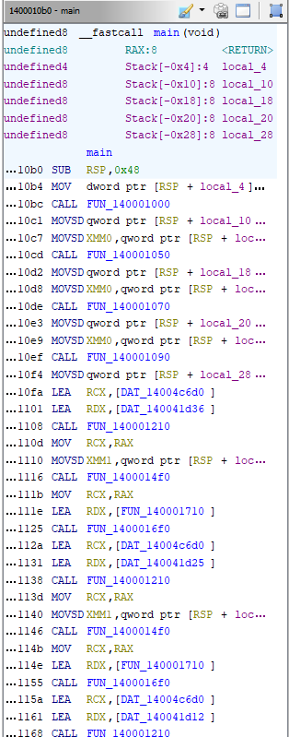
Рисунок 15. GHIDRA clang_64 main_graph()…

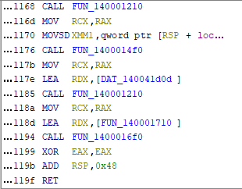
Рисунок 15. GHIDRA clang_64 main_graph()
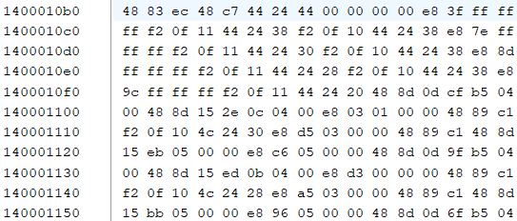
Рисунок 16. GHIDRA clang_64 main_dump()

Ghidra vs2022_debug
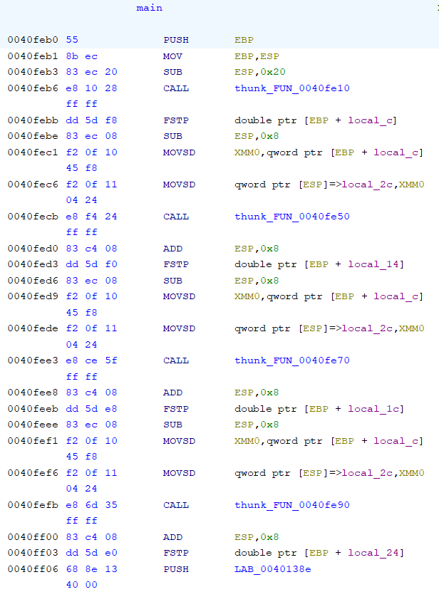
Рисунок 17. GHIDRA vs2022_debug main()
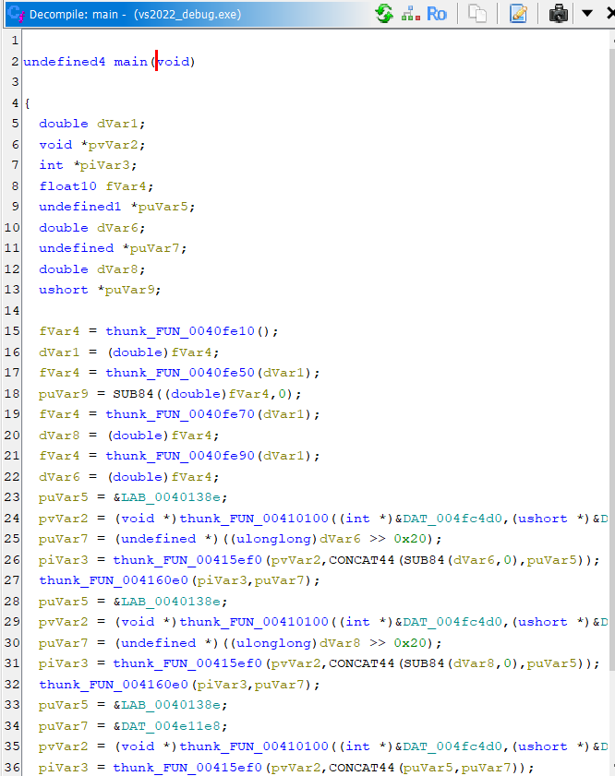
Рисунок 18. GHIDRA vs2022_debug main_decompile()
s 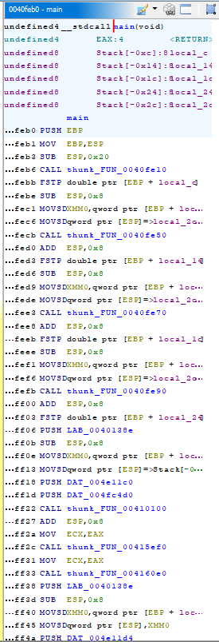
Рисунок 19. GHIDRA vs2022_debug main_graph()…
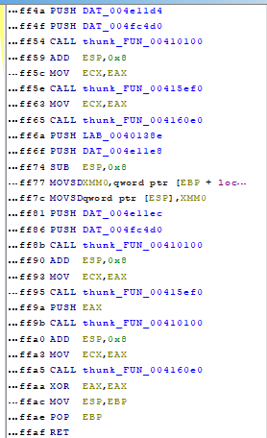
Рисунок 19. GHIDRA vs2022_debug main_graph()
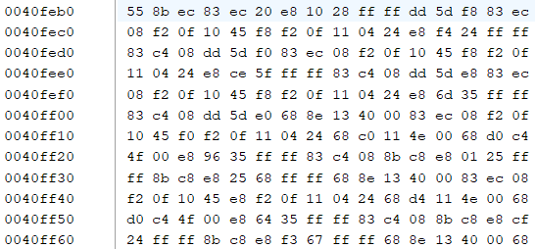
Рисунок 20. GHIDRA vs2022_debug main_dump()

Ghidra vs2022_release
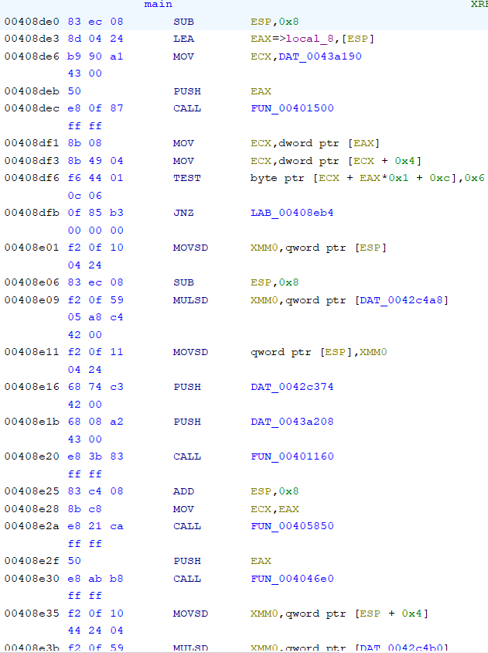
Рисунок 21. GHIDRA vs2022_release main()
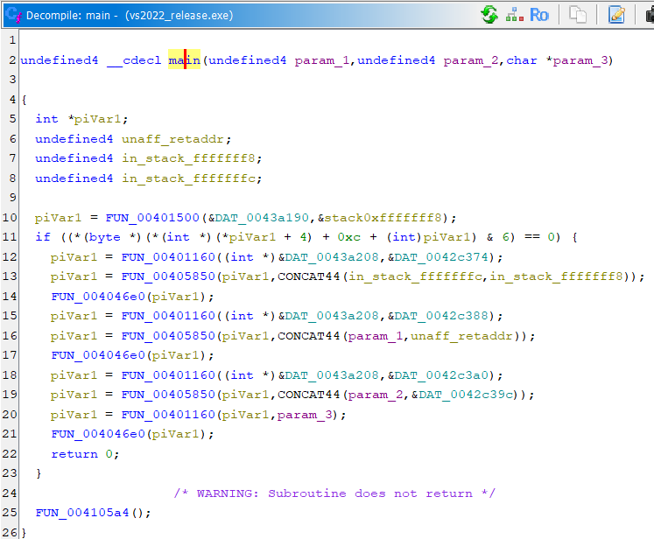
Рисунок 22. GHIDRA vs2022_ release main_decompile()
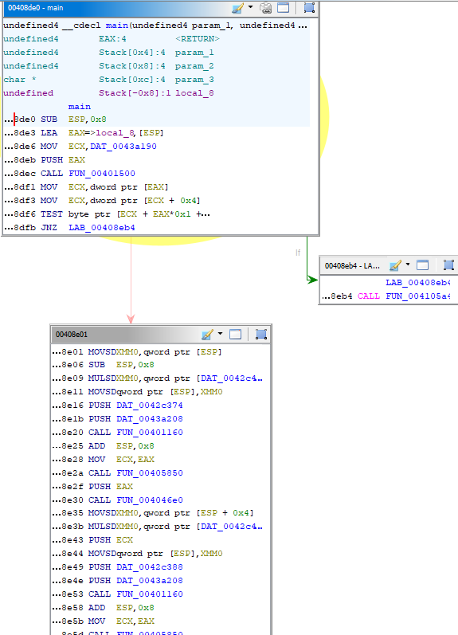
Рисунок 23. GHIDRA vs2022_release main_graph()…

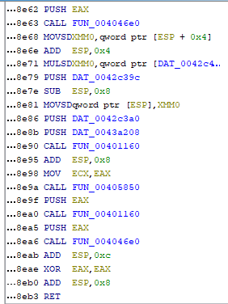
Рисунок 23. GHIDRA vs2022_release main_graph()
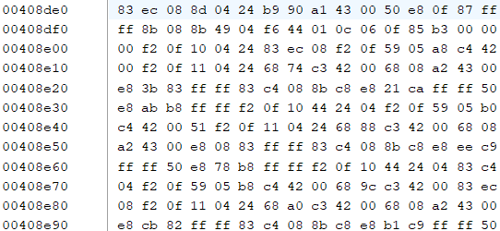
Рисунок 24. GHIDRA vs2022_ release main_dump()

IDA gcc_32
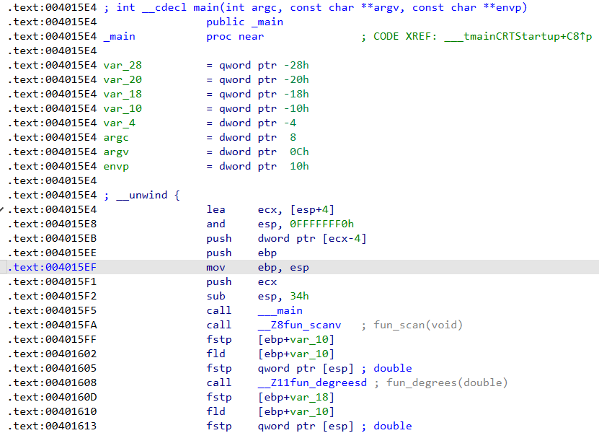
Рисунок 25. IDA gcc_32 main()
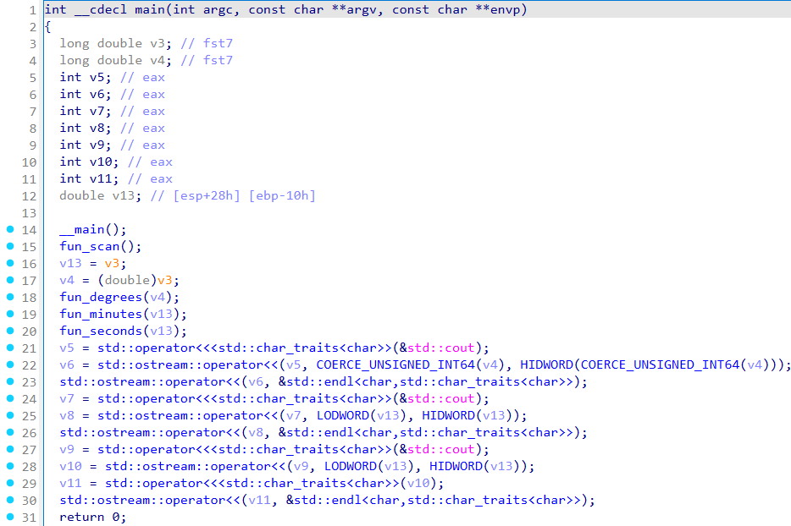
Рисунок 26. IDA gcc_32 main_decompile()

IDA gcc_64
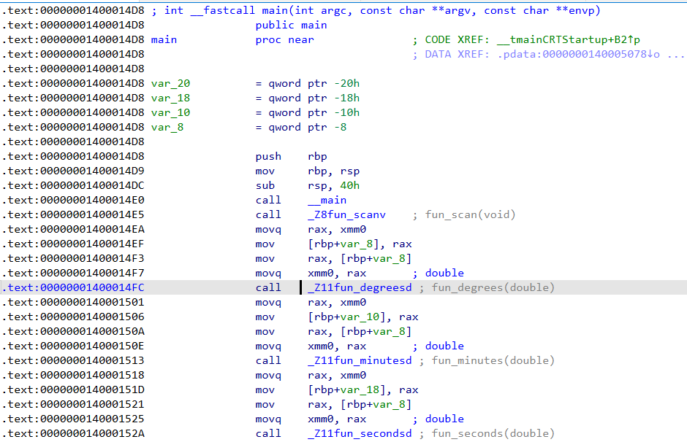
Рисунок 27. IDA gcc_64 main()
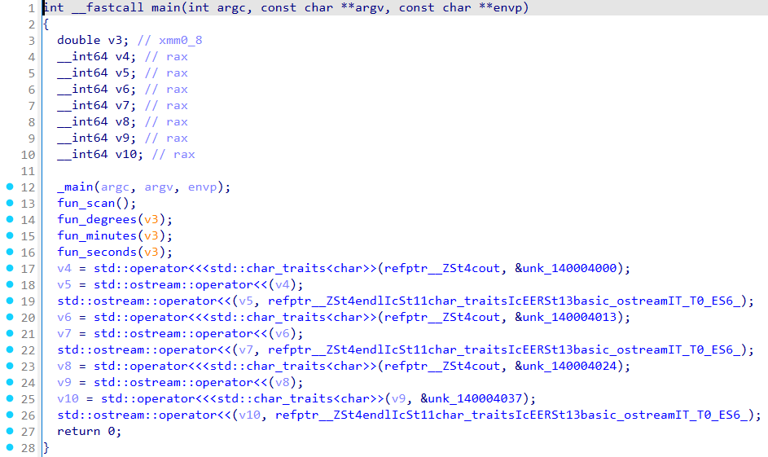
Рисунок 28. IDA gcc_64 main_decompile()

IDA clang_32
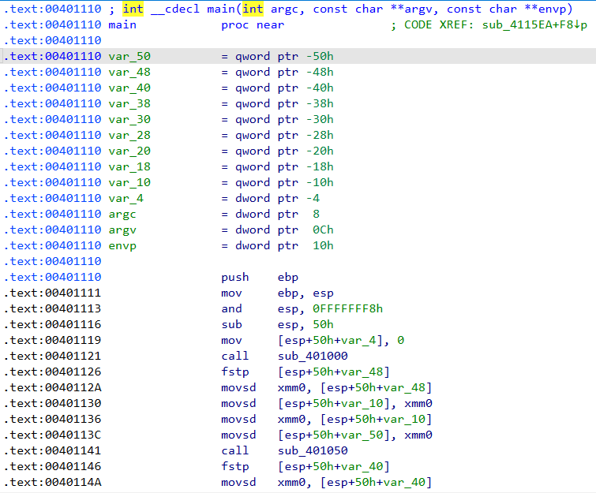
Рисунок 29. IDA clang_32 main()
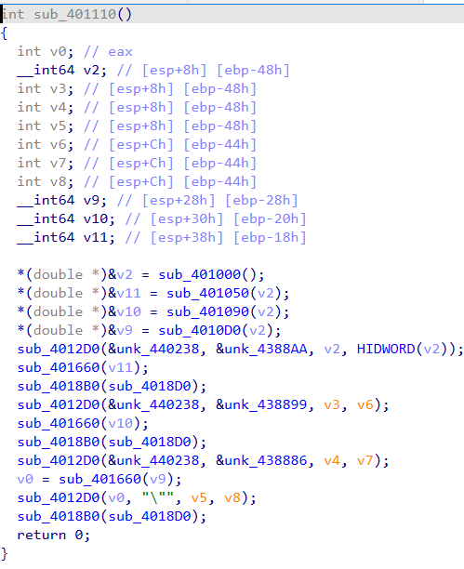
Рисунок 30. IDA clang_32 main_decompile()

IDA clang_64
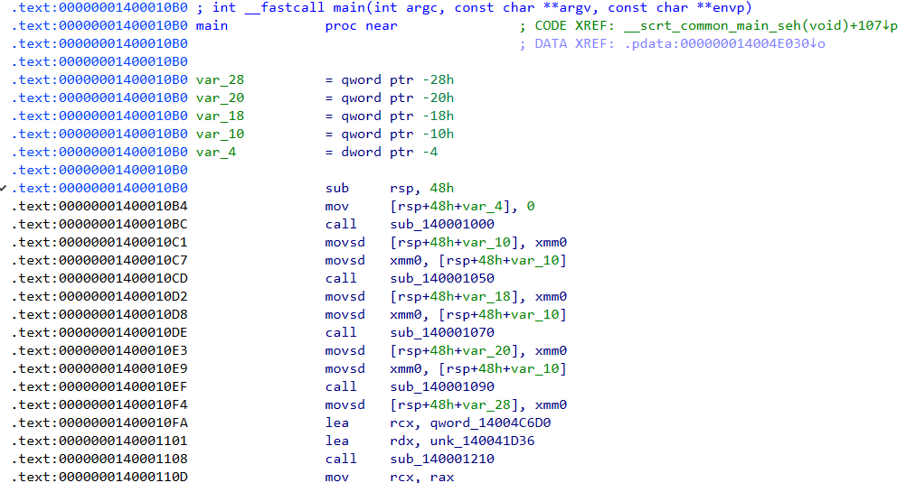
Рисунок 31. IDA clang_64 main()
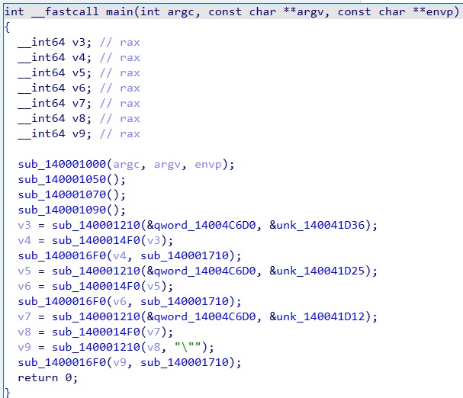
Рисунок 32. IDA clang_64 main_decompile()

IDA vs2022_debug
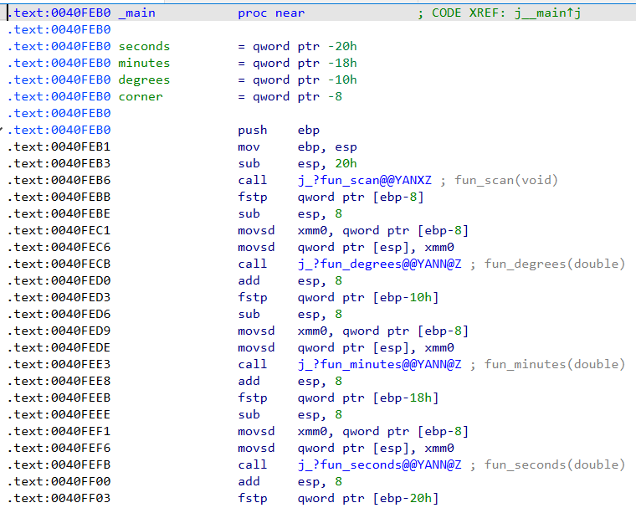
Рисунок 33. IDA vs2022_debug main()
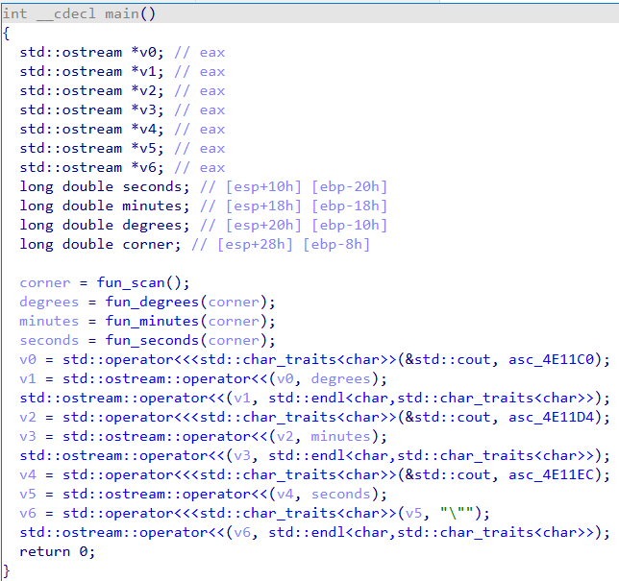
Рисунок 34. IDA vs2022_debug main_decompile()

IDA vs2022_release
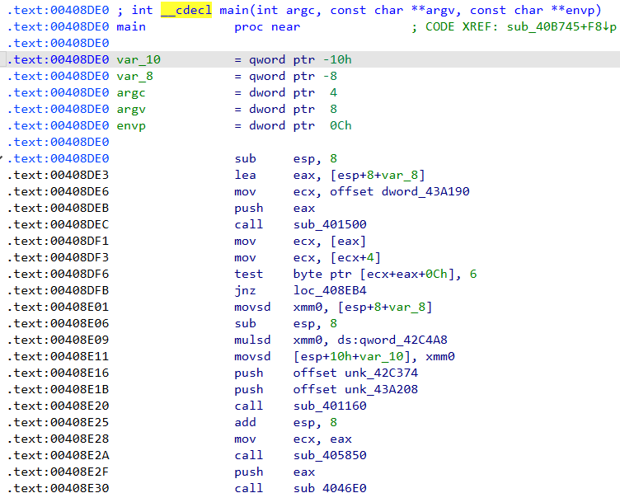
Рисунок 35. IDA vs2022_release main()
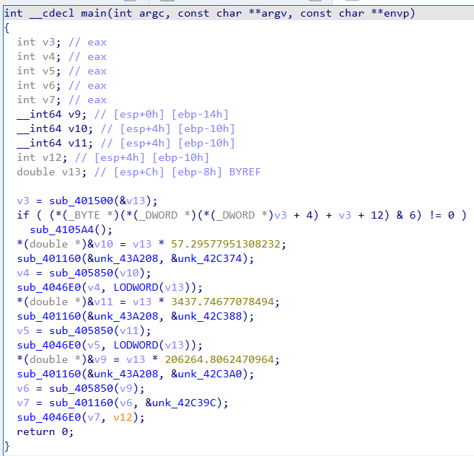
Рисунок 36. IDA vs2022_release main_decompile()

Radare2 gcc_32
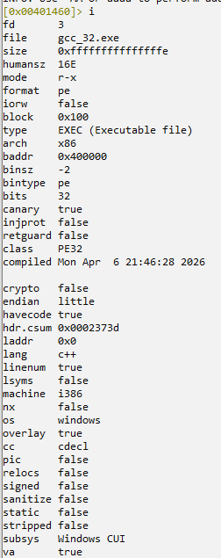
Рисунок 37. Radare2 gcc_32 i
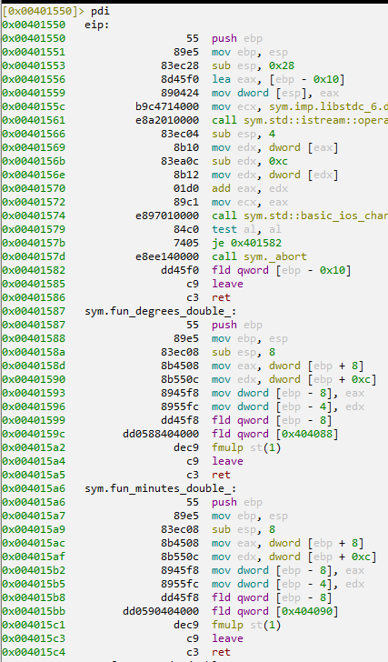
Рисунок 38. Radare2 gcc_32 PDI
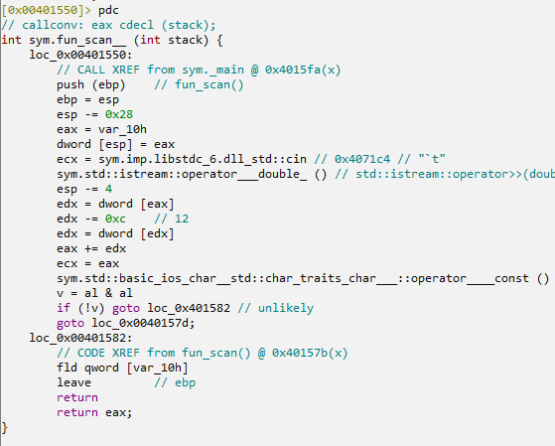
Рисунок 39. Radare2 gcc_32 PDC
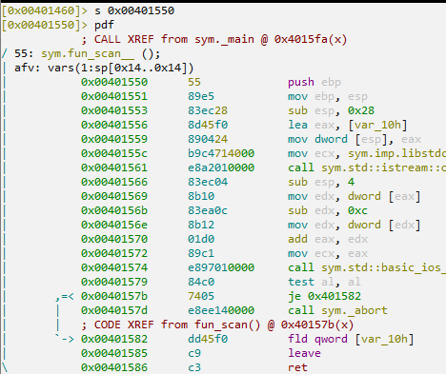
Рисунок 40. Radare2 gcc_32 PDF
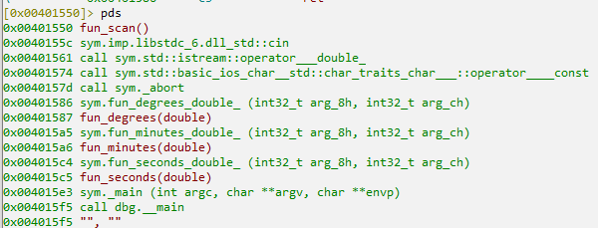
Рисунок 41. Radare2 gcc_32 PDS

Radare2 gcc_64
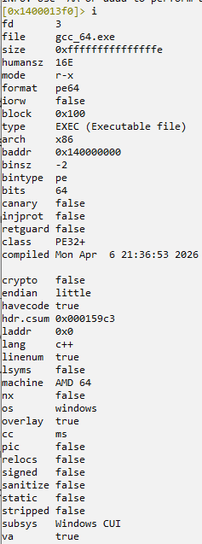
Рисунок 42. Radare2 gcc_64 i
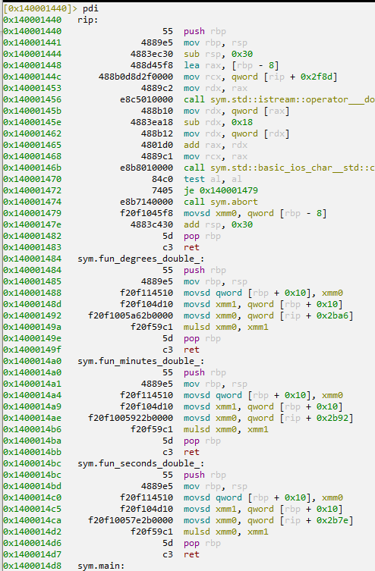
Рисунок 43. Radare2 gcc_64 PDI
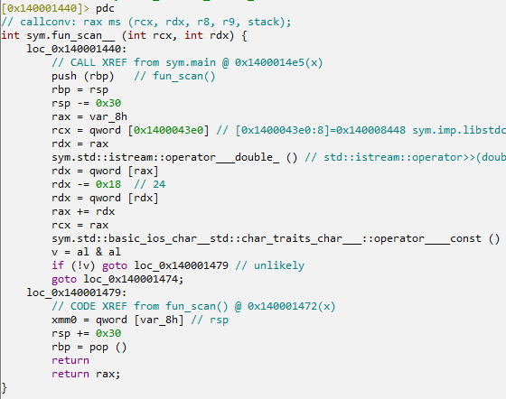
Рисунок 44. Radare2 gcc_64 PDC
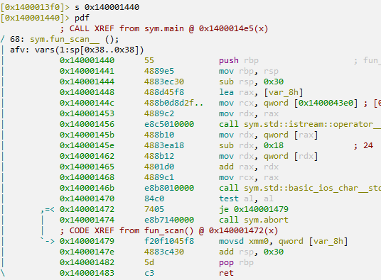
Рисунок 45. Radare2 gcc_64 PDF
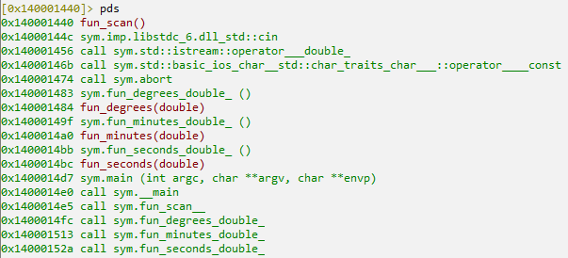
Рисунок 46. Radare2 gcc_64 PDS

Radare2 clang_32
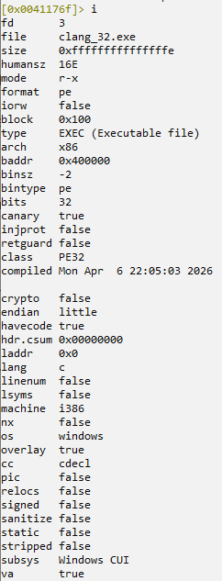
Рисунок 47. Radare2 clang_32 i
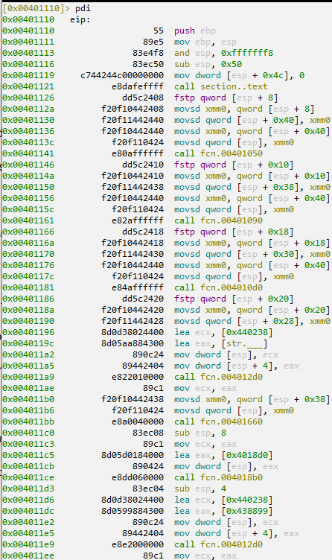
Рисунок 48. Radare2 clang_32 PDI
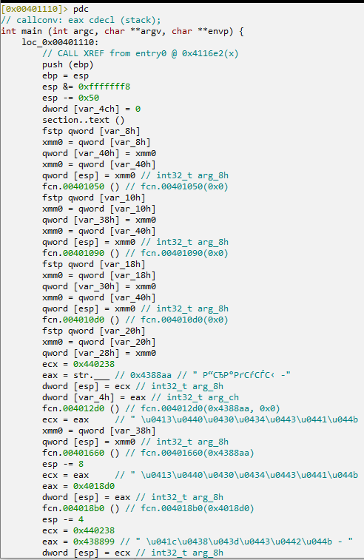
Рисунок 49. Radare2 clang_32 PDC
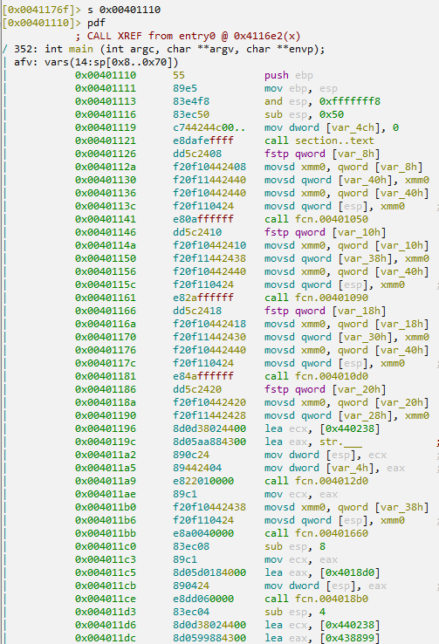
Рисунок 50. Radare2 clang_32 PDF
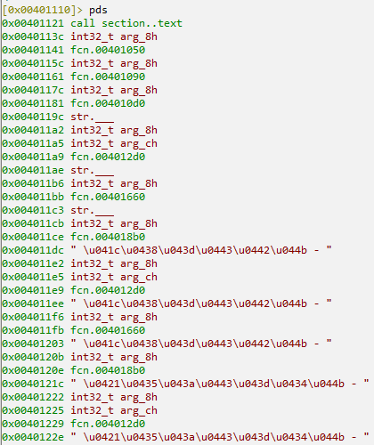
Рисунок 51. Radare2 clang_32 PDS

Radare2 clang_64
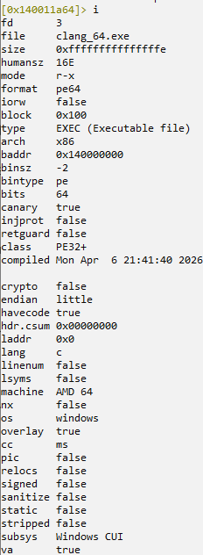
Рисунок 52. Radare2 clang_64 i
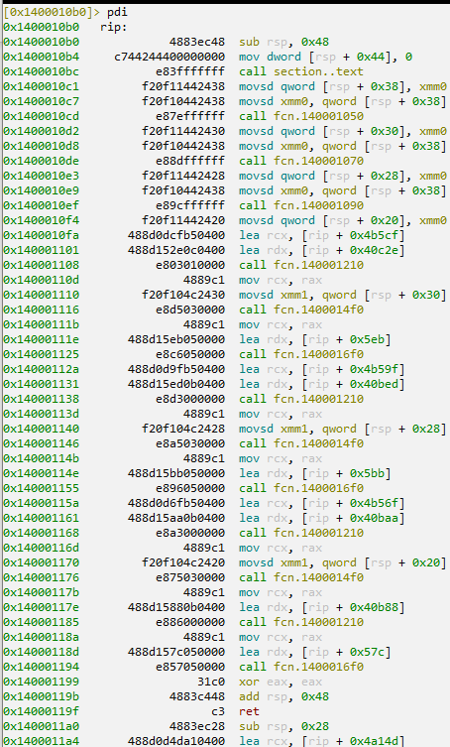
Рисунок 53. Radare2 clang_64 PDI
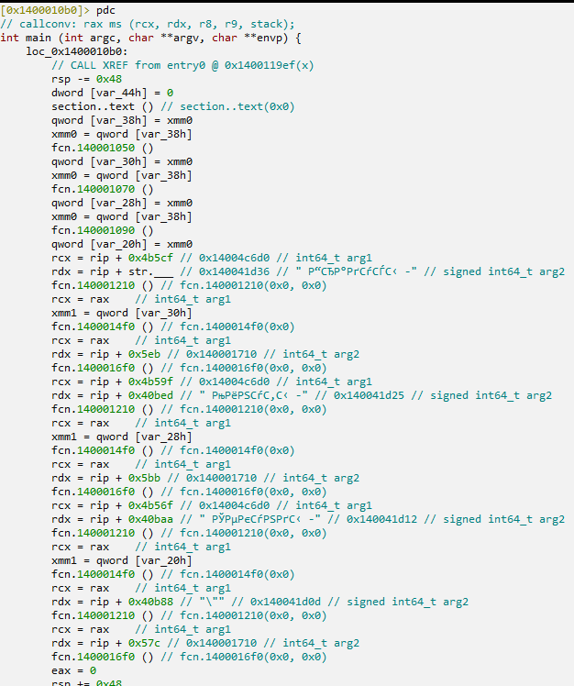
Рисунок 54. Radare2 clang_64 PDC
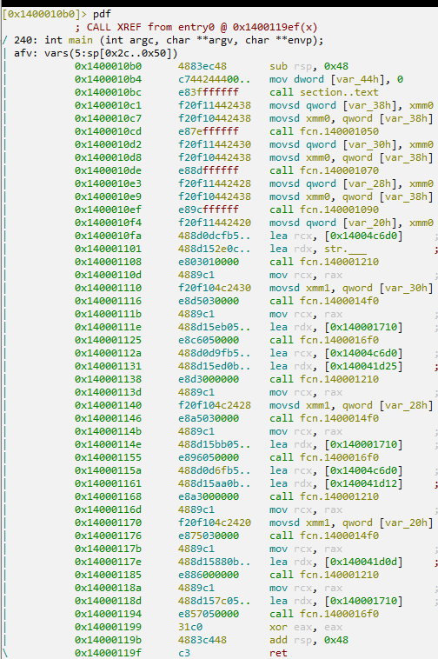
Рисунок 55. Radare2 clang_64 PDF
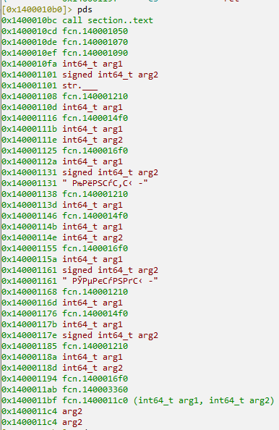
Рисунок 56. Radare2 clang_64 PDS

Radare2 vs2022_debug
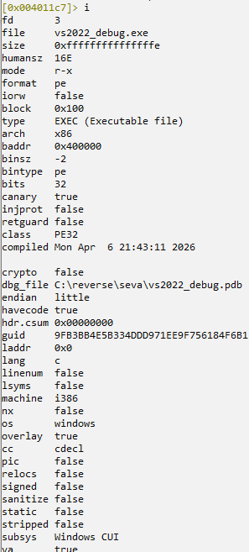
Рисунок 57. Radare2 vs2022_debug i
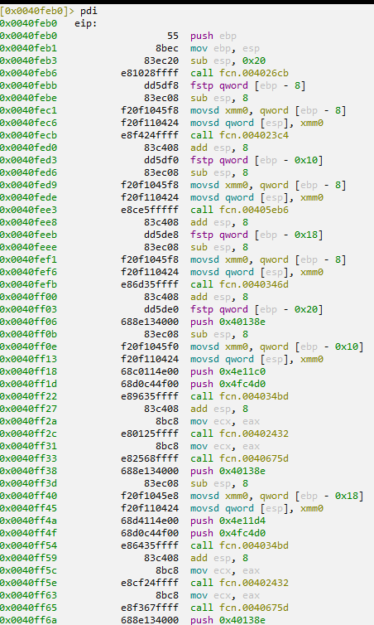
Рисунок 58. Radare2 vs2022_debug PDI
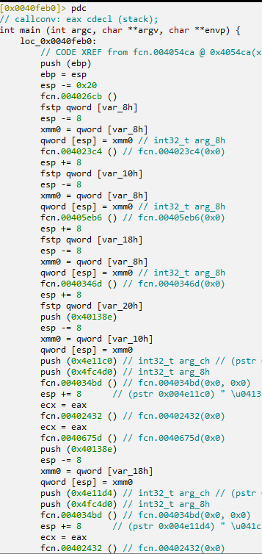
Рисунок 59. Radare2 vs2022_debug PDC
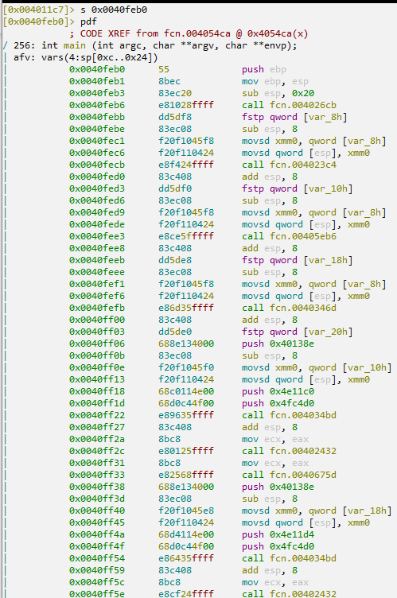
Рисунок 60. Radare2 vs2022_debug PDF
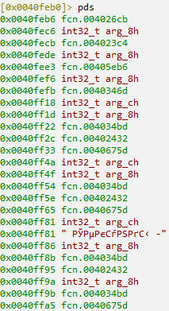
Рисунок 61. Radare2 vs2022_debug PDS

Radare2 vs2022_release
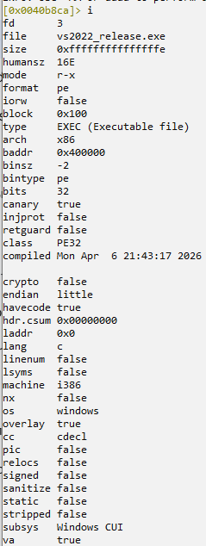
Рисунок 62. Radare2 vs2022_release i
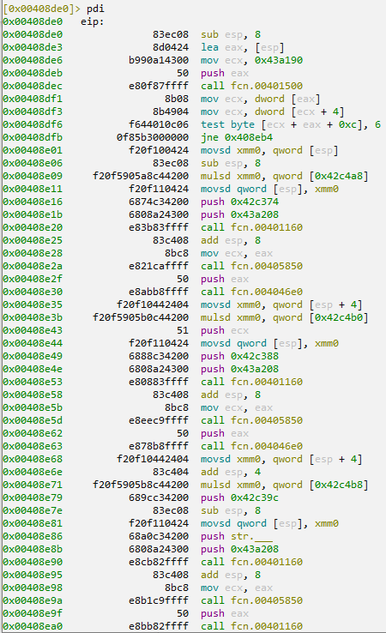
Рисунок 63. Radare2 vs2022_release PDI
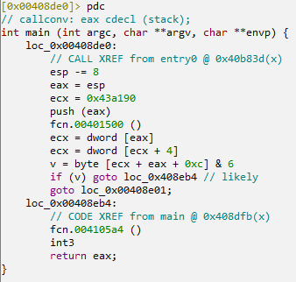
Рисунок 64. Radare2 vs2022_release PDC
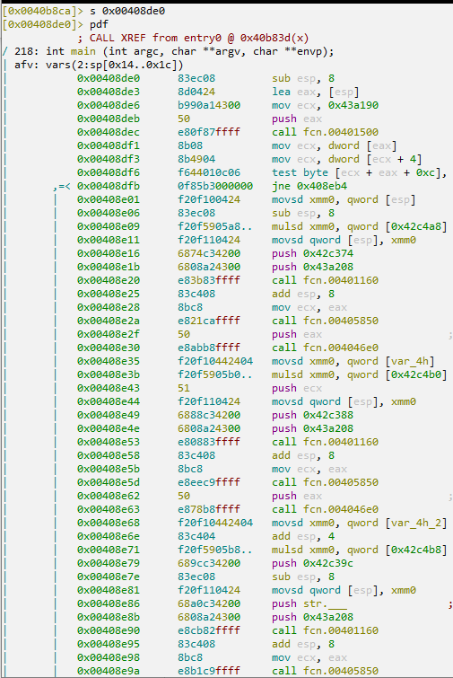
Рисунок 65. Radare2 vs2022_release PDF
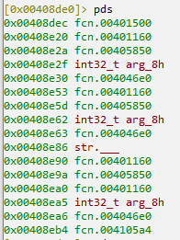
Рисунок 66. Radare2 vs2022_release PDS

Hex 010 Editor gcc_32
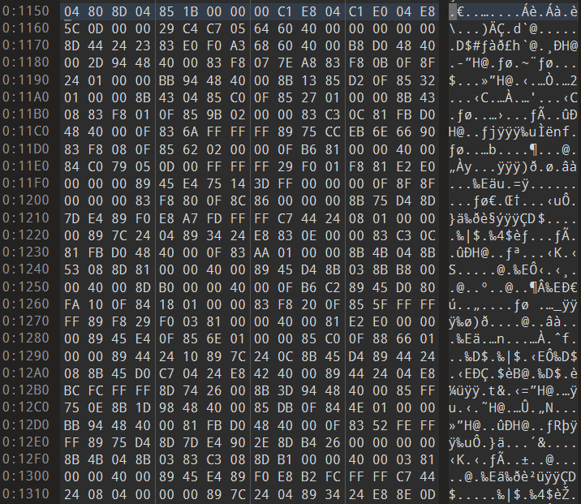
Рисунок 67. 010 gcc_32 main_dump

Hex 010 Editor gcc_64
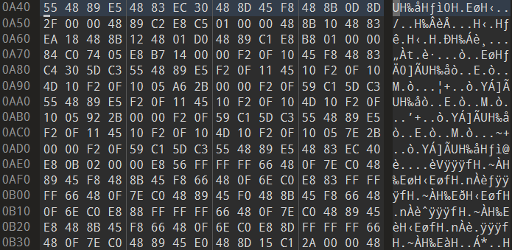
Рисунок 68. 010 gcc_64 main_dump

Hex 010 Editor clang_32
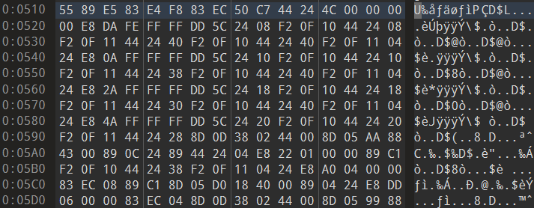
Рисунок 69. 010 clang_32 main_dump

Hex 010 Editor clang_64
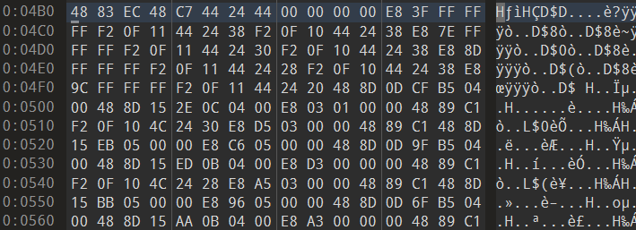
Рисунок 70. 010 clang_64 main_dump

Hex 010 Editor vs2022_debug
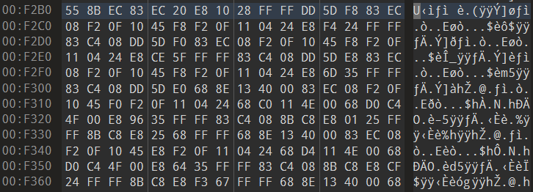
Рисунок 71. 010 vs2022_debug main_dump

Hex 010 Editor vs2022_release
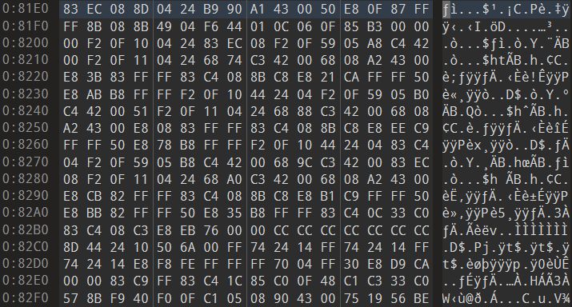
Рисунок 72. 010 vs2022_release main_dump

x64dbg gcc_32
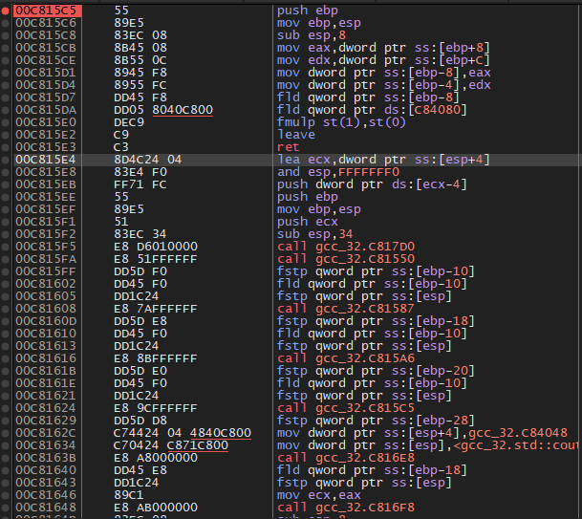
Рисунок 73. x64dbg gcc_32 main
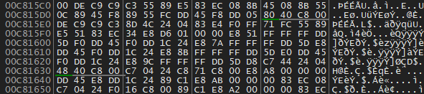
Рисунок 74. x64dbg gcc_32 main_dump
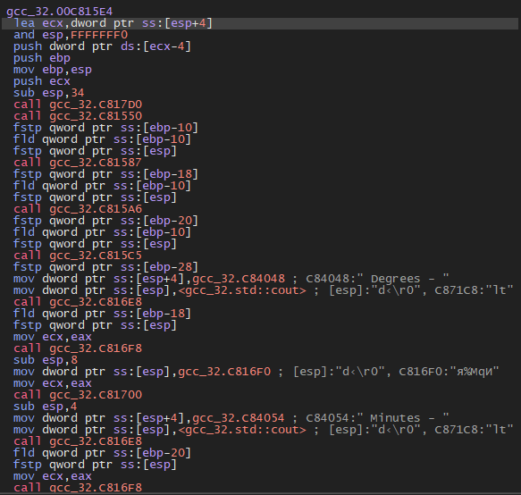
Рисунок 75. x64dbg gcc_32 main_graph

x64dbg gcc_64
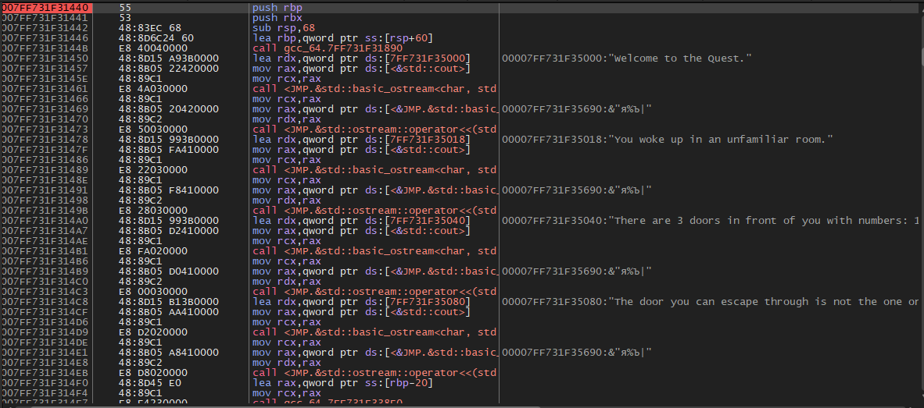
Рисунок 76. x64dbg gcc_64 main
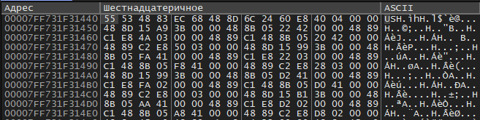
Рисунок 77. x64dbg gcc_64 main_dump
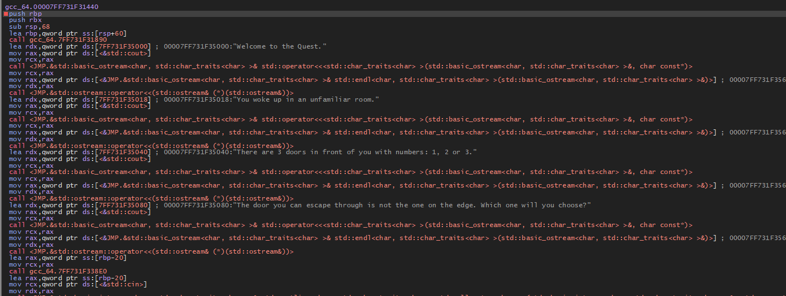
Рисунок 78. x64dbg gcc_64 main_graph

x64dbg clang_32
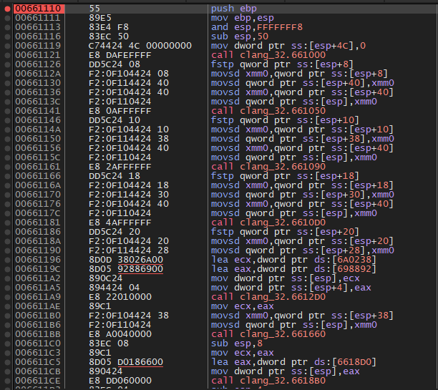
Рисунок 79. x64dbg clang32 main
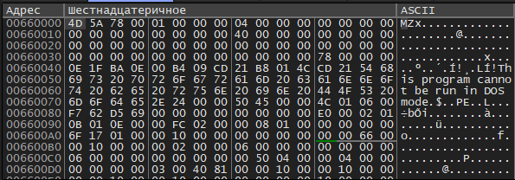
Рисунок 80. x64dbg clang32 main_dump
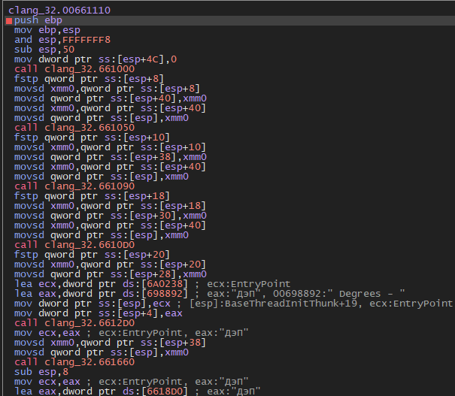
Рисунок 81. x64dbg clang32 main_graph

x64dbg clang_64
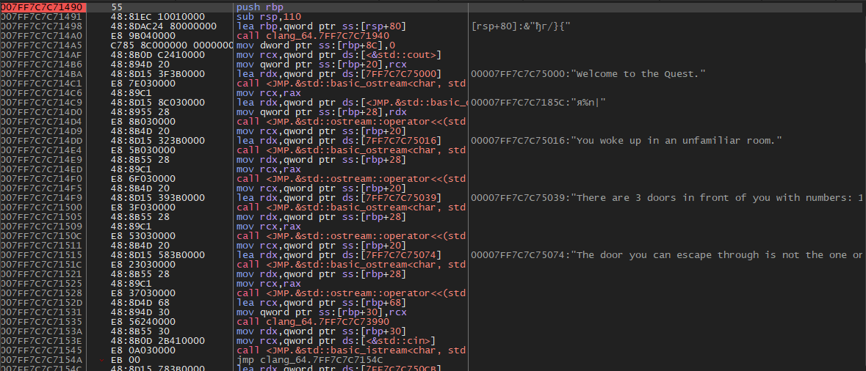
Рисунок 82. x64dbg clang64 main
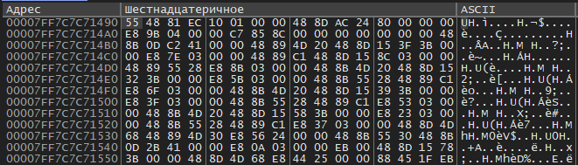
Рисунок 83. x64dbg clang64 main_dump
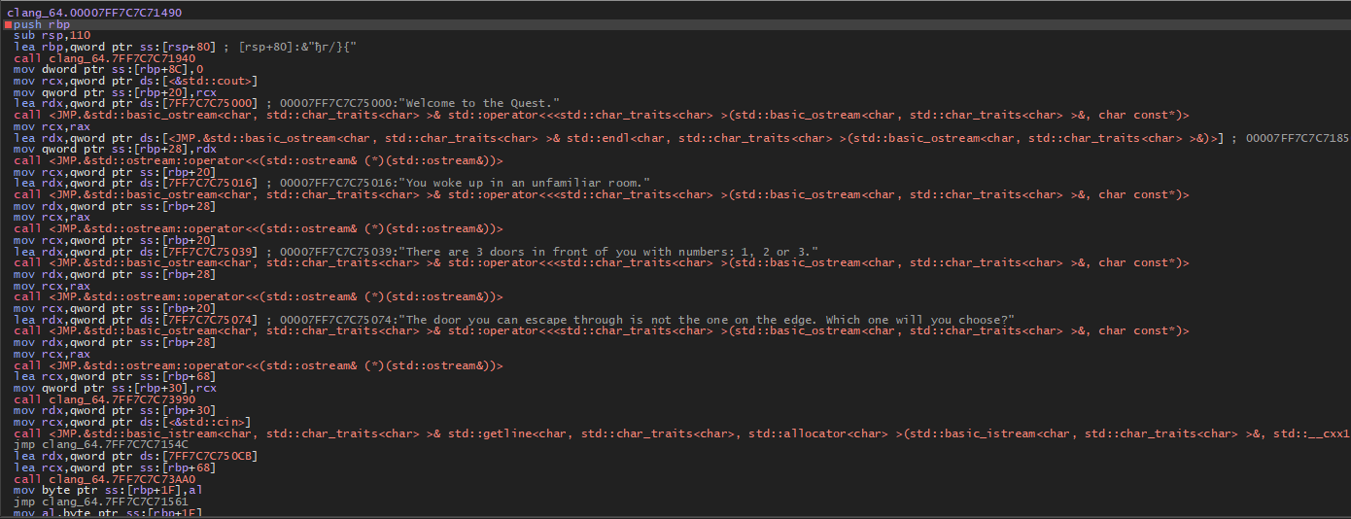
Рисунок 84. x64dbg clang64 main_graph

x64dbg vs2022_debug
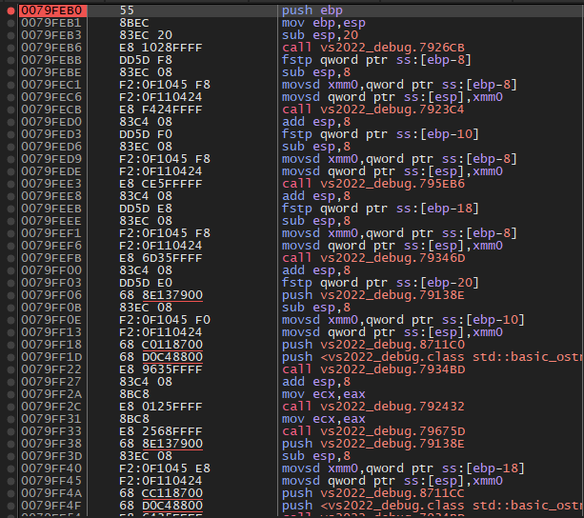
Рисунок 85. x64dbg vs2022_debug main
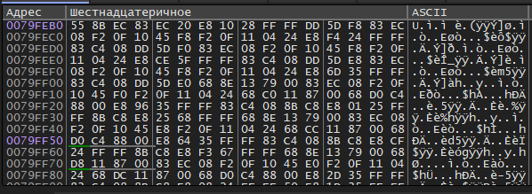
Рисунок 86. x64dbg vs2022_debug main_dump
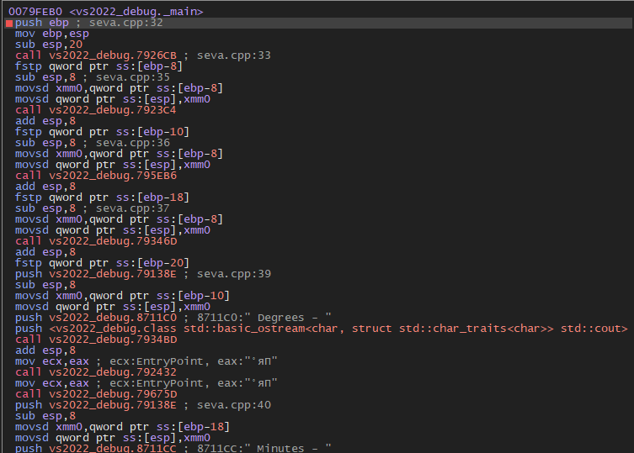
Рисунок 87. x64dbg vs2022_debug main_graph

x64dbg vs2022_release
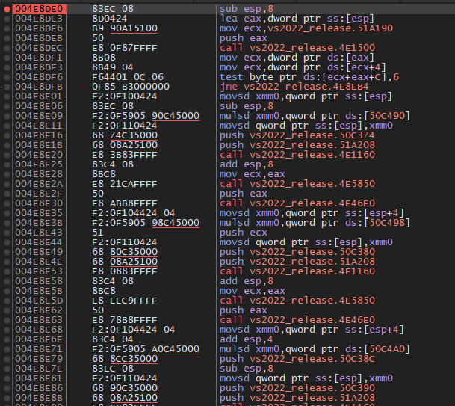
Рисунок 88. x64dbg vs2022_release main
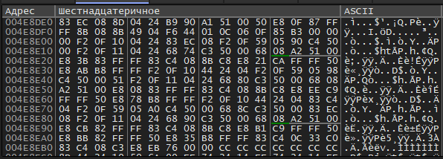
Рисунок 89. x64dbg vs2022_release main_dump
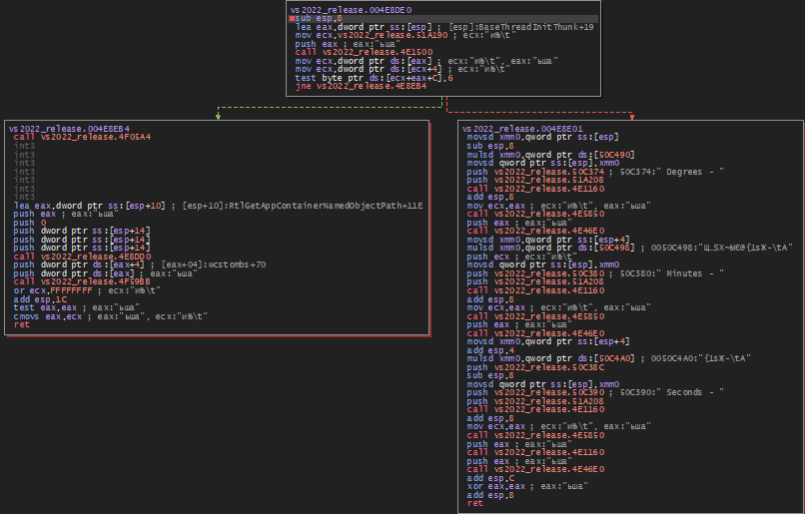
Рисунок 90. x64dbg vs2022_release main_graph

Выводы
В рамках лабораторной работы было проведено исследование шести исполняемых файлов с использованием пяти инструментов реверс-инжиниринга: radare2, IDA Pro, GHIDRA, x64dbg и 010 Editor. Целью работы было изучение возможностей различных средств анализа, сравнение их функциональности и определение наиболее эффективных подходов к исследованию исполняемых файлов.
Radare2 показал себя как мощный консольный инструмент, позволяющий быстро получать информацию о бинарных файлах, дизассемблированный код и псевдокод. Использование команд pdf, pdc, pds, pdi позволяет детально изучить функцию main, а визуальный режим VV дает возможность строить графы вызовов и наглядно отслеживать поток выполнения программы. При анализе отладочной версии vs2022_debug.exe было получено наибольшее количество строк кода и комментариев, тогда как релизные сборки оказались более компактными из-за оптимизаций компилятора. Несмотря на информативность графов, удобство навигации уступает графическим инструментам, а высокий порог входа требует запоминания большого количества команд.
IDA Free продемонстрировала наилучшие результаты среди инструментов статического анализа. Декомпилированный код, получаемый с помощью функции F5, максимально близок к исходному даже в оптимизированных сборках. Для файлов, скомпилированных GCC и CLANG, псевдокод корректно отображал вызовы std::operator<< и std::getline, что соответствует исходной программе на C++. В случае vs2022_debug.exe удалось восстановить большинство имён функций и переменных благодаря наличию отладочной информации. Графы вызовов строятся быстро, навигация удобна, а текстовый листинг позволяет анализировать код на уровне ассемблера с адресами и комментариями. Основным недостатком является необходимость регистрации и ограничения бесплатной версии.
GHIDRA выступила достойной бесплатной альтернативой IDA Pro. Декомпилятор генерирует достаточно чистый и понятный псевдокод, особенно для файлов, скомпилированных GCC и CLANG. В отладочной версии vs2022_debug.exe удалось почти полностью восстановить имена функций и переменных. Графы функций наглядно отображают структуру программы и упрощают анализ ветвлений. Однако при работе с 64-битными файлами (gcc_64.exe, clang_64.exe) возникли проблемы с отображением русских строк — вместо текста выводились адреса вида DAT_xxxxxx, что потребовало дополнительного использования radare2 и IDA Pro для анализа строк. В релизных сборках читаемость псевдокода также снижалась из-за агрессивных оптимизаций.
x64dbg использовался для динамического анализа программ. Инструмент позволяет выполнять код пошагово, устанавливать точки останова, отслеживать регистры и состояние памяти. Для 32-битных файлов применялся x32dbg, для 64-битных — x64dbg. Графы вызовов позволяют визуально отслеживать поток выполнения программы. Однако при анализе файлов, скомпилированных MinGW (gcc_32.exe, clang_32.exe), возникли сложности с загрузкой из-за ASLR и отсутствия PDB-символов, что мешало переходу к функции main. Файл vs2022_release.exe вызывал зависания отладчика, поэтому его анализ пришлось выполнять в IDA Pro. Отладочная версия vs2022_debug.exe анализировалась без проблем, были найдены строки и вызовы функций.
010 Editor применялся для получения Hex-дампов функции main. На основе данных из radare2 (iS) и виртуальных адресов функции были вычислены RAW-смещения main в файле, что позволило точно определить расположение кода в бинарнике. Инструмент оказался полезным для низкоуровневого анализа двоичных данных, однако не предоставляет структурированного представления кода и не подходит для анализа логики программы.
Итог работы показал, что выбор инструмента реверс-инжиниринга напрямую зависит от типа исполняемого файла, используемого компилятора, разрядности программы и наличия отладочной информации. В ходе лабораторной работы были получены практические навыки анализа исполняемых файлов, построения графов вызовов, получения Hex-дампов функции main, а также проведено сравнение компиляторов, режимов сборки и архитектур.
В результате можно сделать вывод, что универсального инструмента реверс-инжиниринга не существует. Radare2 подходит для быстрого анализа и автоматизации в консольной среде, IDA Pro обеспечивает наиболее качественный статический анализ, GHIDRA является хорошей бесплатной альтернативой, x64dbg незаменим для динамической отладки, а 010 Editor эффективен для работы с hex-данными. Наиболее продуктивный подход заключается в комбинировании нескольких инструментов, что позволяет получить максимально полное представление о структуре и логике исполняемого файла.

